Tarea SI03 – Ejercicios con USB Booteables
Sistemas Operativos – Kevin Zamora Amela
Para demostrar la realización de este ejercicio, debes incluir capturas de pantalla de los distintos apartados.

Apartado A

Crear pendrive de arranque con varias iso
Se necesita un pendrive libre de 8GB como mínimo.
PASO 1: Descargar el programa Rufus y las distintas iso.
- Imagen iso de Windows 10 Version 22H2 (https://www.microsoft.com/es-mx/software-download/windows10)
- Imagen iso de Ubuntu 22.04 LTS (versión de abril de 2022). Se descarga directamente desde: https://ubuntu.com/download/desktop
- Hirens.BootCD Su página oficial es: http://www.hirensbootcd.org/download/
n ella, se encuentra el vínculo directo para la descarga de la iso del CD: HBCD_PE_x64.iso
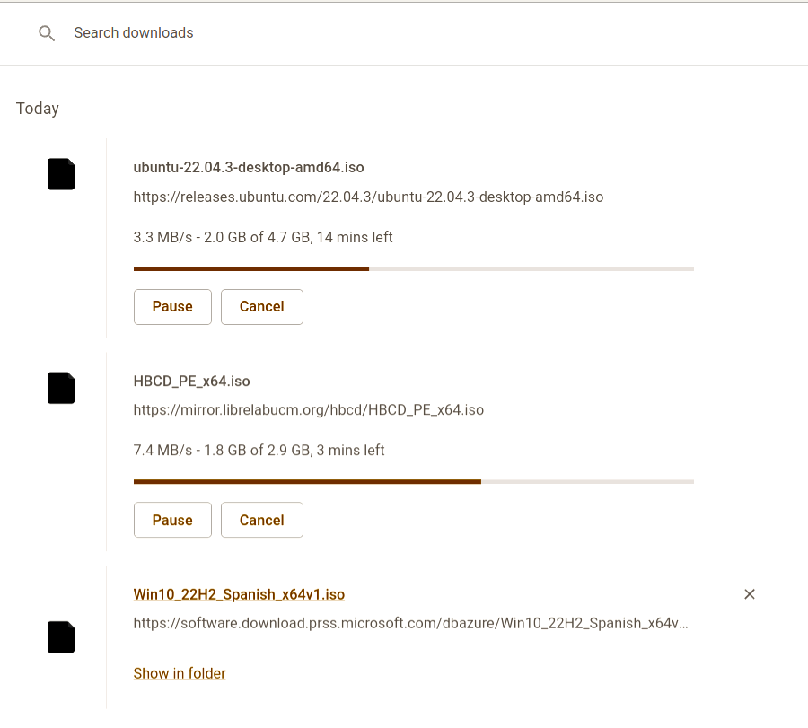

PASO 2: Crear pendrive con Rufus
Utilizando rufus, introducir en el pendrive las iso descargadas: Windows 10, Ubuntu y Hiren's Boot
Comentario:

